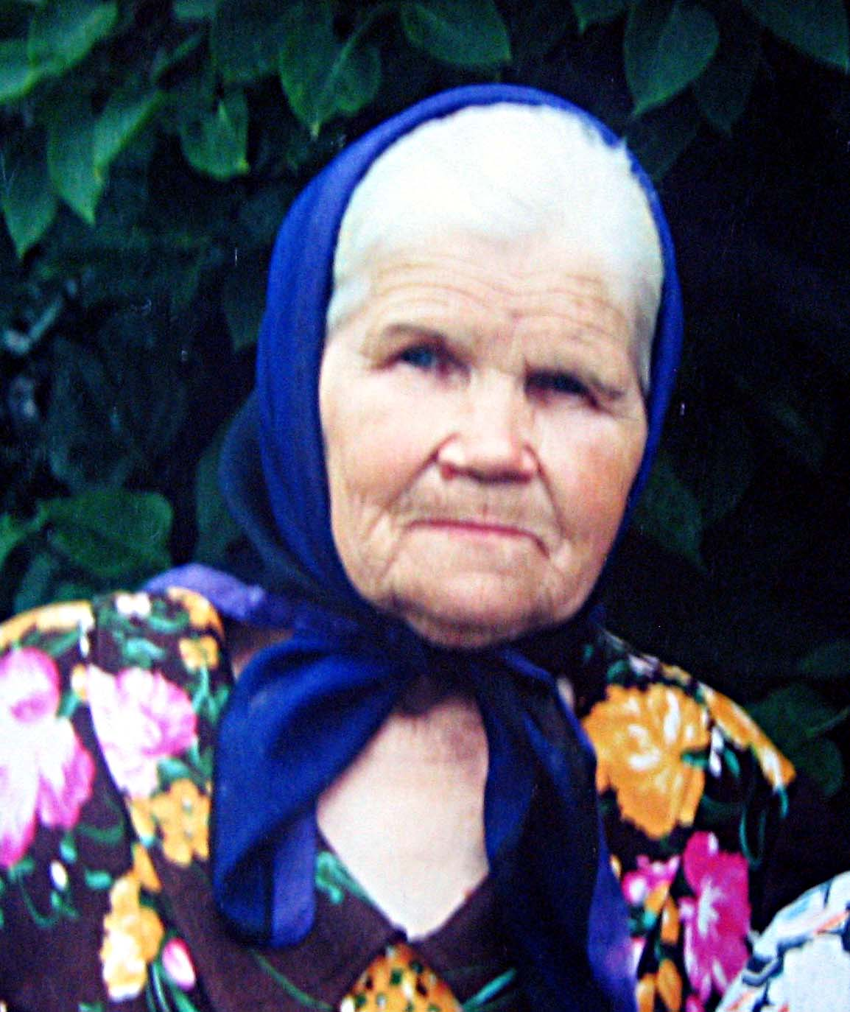
Мария Фёдоровна Макеенок (Дашкевич) родилась 26 февраля 1927 года в деревне Лисно в семье крестьян. В семье было пятеро детей. Отец – инвалид Первой мировой войны – в 1942 году ушёл в партизаны. В одну из карательных экспедиций деревню Лисно сожгли. Лес здесь подступает к домам и огородам, поэтому под покровом дыма матери с детьми удалось скрыться в лесу. Но в огне сгорело всё.
Чтобы не умереть с голода, мать повела детей в лесную деревню Латыгово. Деревня оказалась также сожжённой. Было сожжено и убито 14 семей, в том числе родные Дашкевичей. Погорельцы пошли дальше в глубь леса, в деревню Ардавские. Она оказалась тоже сожжённой, но уцелевшие жители вернулись и ютились в землянках. Далеее рассказывает сама Мария:
– Мы прятались просто в лесу, в самых глухих урочищах. Я и две мои сестрички заболели тифом. В лес пришла сестра матери и сказала, чтобы мы шли в деревню, иначе умрём от голода, холода и тифа. В Ардавских мы успели только переночевать, а утром деревню окружили каратели. Пришли и в нашу землянку, крикнули «Хальт!», но увидев, что мы все больные, затолкали обратно.
Потом вошёл фашист, который пригнал ещё людей; он встал на выходе, вынул пистолет и начал стрелять. Сразу убил нашу тётю Евдокию, а тётю Марию ранил: пуля прошла навылет сквозь лёгкие. Её девочку, которую она держала на руках, убил в головку. Другую, Валю, ранил. Мою сестру ранил в ногу; мужчину убил.
Поднялся крик, стоны. Расстреляв патроны, фашист поднял полу шинели и начал снова набивать обойму. Вдруг появился ещё один, он схватил этого за шинель и потащил из землянки. Две женщины и моя мать подались за ними. Они услышали, как один по-русски сказал, что будут бросать гранаты.
Я лежала на нарах, когда прибежала мама и сказала: «Детки, прячьтесь, будут бросать гранаты». Сама она присела у печки. Я закатилась под нары, и вдруг взрыв – через окошко бросили гранату на нары, а там было много подушек. Отцу – он уже был с нами – посекло щеку и руку. Вторую гранату забросили в трубу. Печка и труба обрушились, многих посекло осколками.
Так и лежали. Первой пришла в себя женщина по фамилии Марачковская. Меня оглушило. Я попробовала оттолкнуть ногой убитую женщину, но ничего не получилось. Марачковская приподнялась и выглянула в дыру от трубы. Она сказала: «Немцы пошли в Лисно, прячутся в лесу. Вылезайте, кто жив».
Она вытащила из-под кирпичей мою мать, та начала искать детей. Надя, Шурик и Лёня оказались живыми. Вытащила и меня из-под нар. Ещё несколько человек, в том числе и раненые, подались в лес. Отец ранен, сестра сплывает кровью, пьём в каждой луже. Мать вернулась в землянку, нашла ручник, перевязала сестру, отца. Завела нас в лес, снова вернулась в землянку, оттащила убитую сестру, вторую – раненую – перевела в другую землянку. После партизаны отправили её вместе с раненой девочкой на самолёте за линию фронта. В самолёте девочка умерла, а женщину потом вылечили.
На следующий день снова появились каратели, облили бензином и эту землянку и сожгли вместе с у битыми и ранеными, которых люди не успели забрать. А мы жили в лесу, снова делали землянку. Мать ходила в сожжённую деревню, разыскивала закопанное зерно; мы его парили на огне и ели понемножку как дорогое блюдо. А остальное было, как у всех: черноголовки, мох, кора, сухие семена трав. Когда появилась крапива, мы повеселели. Так и жили до тех пор, пока не пришли наши.

Воспоминания Записаны А.Ф. Бубало

